Общество с ограниченной ответственностью
«____________________»
 | УТВЕРЖДАЮ
 | Директор ООО «__________»
ООО «___________» | _______________
 | «____» ________________ 20___ г.

СТАНДАРТ ОРГАНИЗАЦИИ

Руководство по качеству
Экз.№____

2019

Предисловие

1 РАЗРАБОТАН ______________________
2 УТВЕРЖДЕН И ВВЕДЕН В ДЕЙСТВИЕ _
3 ВВЕДЕН ВПЕРВЫЕ

Содержание

1 | Область применения….............................................................................. |  | 5
1.1 | Общие положения...................................................................................... |  | 5
1.2 | Применение................................................................................................ |  | 5
2 | Нормативные ссылки................................................................................ |  | 5
3 | Термины, определения, обозначения и сокращения.............................. |  | 6
3.1 | Термины, определения.............................................................................. |  | 6
3.2 | Обозначения и сокращения...................................................................... |  | 7
4 | Система менеджмента качества............................................................... |  | 7
4.1 | Общие требования..................................................................................... |  | 7
4.2 | Требования к документации..................................................................... |  | 8
4.2.1 | Общие положения...................................................................................... |  | 8
4.2.2 | Руководство по качеству........................................................................... |  | 8
4.2.3 | Управление документацией...................................................................... |  | 9
4.2.4 | Управление записями................................................................................ |  | 9
5 | Ответственность руководства.................................................................. |  | 9
5.1 | Обязательства руководства....................................................................... |  | 9
5.2 | Ориентация на потребителя...................................................................... |  | 9
5.3 | Политика в области качества.................................................................... |  | 10
5.4 | Планирование............................................................................................. |  | 10
5.4.1 | Цели в области качества........................................................................... |  | 10
5.4.2 | Планирование создания, поддержания и улучшения системы менеджмента качества............................................................................... |  | 10
5.5 | Ответственность, полномочия и обмен информацией........................... |  | 10
5.5.1 | Ответственность и полномочия............................................................... |  | 10
5.5.2 | Внутренний обмен информацией............................................................. |  | 11
5.6 | Анализ со стороны руководства............................................................... |  | 11
6 | Менеджмент ресурсов............................................................................... |  | 11
6.1 | Обеспечение ресурсами............................................................................ |  | 11
6.2 | Человеческие ресурсы............................................................................... |  | 11
6.2.1 | Общие положения...................................................................................... |  | 11
6.2.2 | Компетентность, подготовка и осведомленность................................... |  | 12
6.3 | Инфраструктура......................................................................................... |  | 12
6.4 | Среда для функционирования процессов................................................ |  | 13
7 | Процессы жизненного цикла.................................................................... |  | 13
7.1 | Планирование процессов жизненного цикла.......................................... |  | 13
7.2 | Процессы, связанные с потребителями................................................... |  | 13
7.3 | Внешне поставляемые процессы, продукция и услуги.......................... |  | 13
7.4 | Производство и обслуживание................................................................. |  | 14
7.4.1 | Управление производством и обслуживанием...................................... |  | 14
7.4.2 | Валидация процессов производства и обслуживания............................ |  | 14
7.4.3 | Идентификация и прослеживаемость...................................................... |  | 14
7.4.4 | Собственность потребителей................................................................... |  | 15
7.4.5 | Сохранения соответствия продукции...................................................... |  | 15
7.5 | Управление оборудованием для мониторинга и измерений................. |  | 15
8 | Измерение, анализ и улучшение.............................................................. |  | 16
8.1 | Общие положения...................................................................................... |  | 16
8.2 | Мониторинг и измерение.......................................................................... |  | 17
8.2.1 | Удовлетворенность потребителей........................................................... |  | 17
8.2.2 | Внутренние аудиты................................................................................... |  | 17
8.2.3 | Мониторинг и измерение процессов....................................................... |  | 17
8.2.4 | Мониторинг и измерение продукции/услуги.......................................... |  | 17
8.3 | Управление несоответствиями................................................................. |  | 18
8.4 | Анализ данных........................................................................................... |  | 18
8.5 | Улучшение.................................................................................................. |  | 18
8.5.1 | Постоянное улучшение............................................................................. |  | 18
8.5.2 | Корректирующие и предупреждающие действия.................................. |  | 18
9 | Хранение, пересмотр, изменение, отмена............................................... |  | 19
10 | Рассылка..................................................................................................... |  | 19
Приложение А |  | (обязательное) Схема взаимодействия процессов системы менеджмента качества.............................................................. | 20

СТАНДАРТ ОРГАНИЗАЦИИ
Руководство по качеству
Дата введения _________

1 Область применения

1.1 Общие положения

Настоящий стандарт организации описывает внедренную в ООО «____________» систему менеджмента качества, соответствующую требованиям ISO 9001, для обеспечения результативного достижения поставленных целей и функционирования организации.

1.2 Применение

Система менеджмента качества распространяется на __________________________________________________________________.
Положения руководства по качеству обязательны для всех подразделений ООО «________________».

2 Нормативные ссылки

В настоящем стандарте используются ссылки на следующие нормативные документы:
В настоящем стандарте используются ссылки на следующие нормативные документы:
ISO 9000:2015 Системы менеджмента качества. Основные положения и словарь;
ISO 9001:2015 Системы менеджмента качества. Требования;

3 Термины, определения, обозначения и сокращения

3.1 Термины, определения

В настоящем стандарте используются термины и их определения в соответствии с ISO 9000:

Анализ (в том числе анализ со стороны руководства) – деятельность, предпринимаемая для установления пригодности, адекватности, результативности рассматриваемого объекта для достижения установленных целей.

Аудит – систематический, независимый и документированный процесс получения свидетельств аудита и объективного их оценивания с целью установления степени выполнения согласованных критериев аудита.

Высшее руководство – лицо или группа работников, осуществляющих направление деятельности и управление организацией на высшем уровне.

Запись – документ, содержащий достигнутые результаты или свидетельства осуществленной деятельности.

Несоответствие – невыполнение требования.

Качество – степень соответствия совокупности присущих характеристик требованиям.

Корректирующее действие – действие, предпринятое для устранения причины обнаруженного несоответствия или другой нежелательной ситуации.

Политика в области качества – общие намерения и направление деятельности организации в области качества, официально сформулированные высшим руководством.

Предупреждающее действие – действие, предпринятое для устранения причины потенциального несоответствия или другой потенциально нежелательной ситуации.

Процесс – совокупность взаимосвязанных и взаимодействующих видов деятельности, преобразующая входы в выходы.

Результативность – степень реализации запланированной деятельности и достижения запланированных результатов.

Руководство по качеству – документ, определяющий систему менеджмента качества организации.

Система менеджмента качества – система менеджмента для руководства и управления организацией применительно к качеству.

Соответствие – выполнение требования.

Требование – потребность или ожидание, которое установлено, обычно предполагается или является обязательным.

Улучшение качества – часть менеджмента качества, направленная на увеличение способности выполнить требования к качеству.

Цели в области качества – цели, которых добиваются или к которым стремятся в области качества.

3.2 Обозначения и сокращения
4 Система менеджмента качества
4.1 Общие требования
4.2 Требования к документации
4.2.1 Общие положения
4.2.2 Руководство по качеству
4.2.3 Управление документацией
4.2.4 Управление записями
5 Ответственность руководства
5.1 Обязательства руководства
5.2 Ориентация на потребителя
5.3 Политика в области качества
5.4 Планирование
5.4.1 Цели в области качества
5.4.2 Планирование создания, поддержания и улучшения системы менеджмента качества
5.5 Ответственность, полномочия и обмен информацией
5.5.1 Ответственность и полномочия
5.5.2 Внутренний обмен информацией
5.6 Анализ со стороны руководства
6 Менеджмент ресурсов
6.1 Обеспечение ресурсами
6.2 Человеческие ресурсы
6.2.1 Общие положения
6.2.2 Компетентность, подготовка и осведомленность
6.3 Инфраструктура
6.4 Среда для функционирования процессов
7 Процессы жизненного цикла
7.1 Планирование процессов жизненного цикла
7.2 Процессы, связанные с потребителями
7.3 Внешне поставляемые процессы, продукция и услуги
7.4 Производство и обслуживание
7.4.1 Управление производством и обслуживанием
7.4.2 Валидация процессов производства и обслуживания
7.4.3 Идентификация и прослеживаемость
7.4.4 Собственность потребителей
7.4.5 Сохранение соответствия продукции
7.5 Управление оборудованием для мониторинга и измерений
8 Измерение, анализ и улучшение
8.1 Общие положения

8.2 Мониторинг и измерение
8.2.1 Удовлетворенность потребителей
8.2.2 Внутренние аудиты
8.2.3 Мониторинг и измерение процессов
8.2.4 Мониторинг и измерение продукции/услуги
8.3 Управление несоответствиями
8.4 Анализ данных
8.5 Улучшение
8.5.1 Постоянное улучшение
8.5.2 Корректирующие и предупреждающие действия
9 Хранение, пересмотр, изменение, отмена
10 Рассылка

Приложение А
(обязательное)
Схема взаимодействия процессов системы менеджмента качества

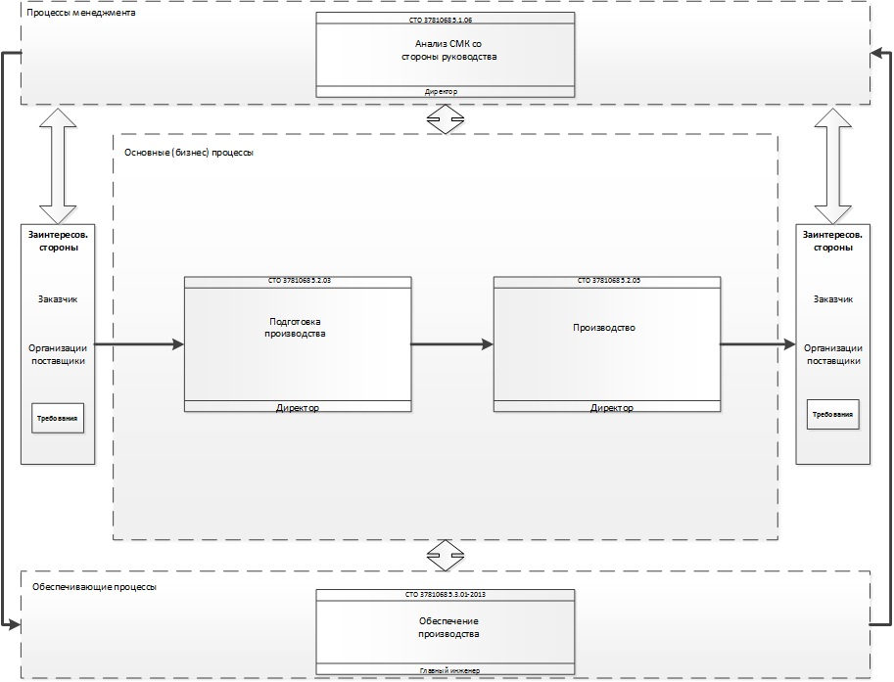

Лист регистрации изменений

Номер  изменения | Номер  листа | Дата  изменения | Дата  проверки | Подпись
Лист ознакомления

Должность | Фамилия, инициалы | Дата | Подпись

Лист рассылки

Должность | Фамилия, инициалы | Дата получения | № экз. | Подпись в получении
Лист согласования
«Руководство по качеству»

Разработано:  Ф.И.О. | должность | ____________  личная подпись | ___________  дата
Согласовано:  Ф.И.О.  Ф.И.О. | должность  должность | ____________  личная подпись  _____________  личная подпись | ___________  дата  ___________  дата

